Семь причин детской агрессии

1. Негативная самооценка («Я плохой и веду себя как плохой»).
Ваши действия. Как можно чаще хвалить ребенка, не стесняться проявлять любовь к нему. Никогда не осуждать самого ребенка, а только его действия.

2. Страх (защитная агрессия).
Ваши действия. Научите ребенка защищать себя, словесно выражая свою агрессивность, определяя собственное эмоциональное состояние (это полезно и во всех других ситуациях).

3. Реакция на запрет (ребенок не получает то, что ему нужно).
Ваши действия. В разумных пределах необходимо разрешать ребенку быть независимым. В случае отказа аргументировано объясните причину запрета. Если желание ребенка несвоевременно, переключите его внимание на что-то другое или предложите компромисс. Устанавливайте правила поведения. Заранее обговаривайте с ребенком правила поведения.

4. Ребенок понимает, что ведет себя плохо, но не может справиться со своими чувствами.
Ваши действия. Остановите ребенка. Для него очень важно, что бы вы справились с его агрессией: тот, кто тебя защитил от себя самого, сможет защитить и от внешних опасностей. У малыша должно создаться впечатление: вы сдерживаете его, поскольку хотите успокоить, а не нападаете, проявляя агрессивность.

5. Усталость.
Ваши действия. Когда дети устают, их возбуждение начинает нарастать. От этого они устают еще больше, и дело кончается срывом. В таком состоянии ребенок не может успокоиться сам, помогите ему: обнимите, усадите на колени, начните качать, как маленького, нашептывайте на ушко что-то ласковое и спокойное. Все подвижные игры прекращайте за два часа до сна. Старайтесь соблюдать режим дня и строго придерживаться введенных правил.

6. Переадресация агрессии («Как обращались со мной, так и я буду обращаться с другими»).
Ваши действия. Если в семье дерутся, кричат друг на друга или ребенок оказывается крайним в ссорах родителей, он перенимает этот стиль поведения. В таких семьях детей наказывают часто и несправедливо. Чем более жестокие требования предъявляются ребенку дома, тем более агрессивным он будет в своих проявлениях.

7. Жажда власти. Речь идет о детях с так называемыми нарушениями привязанностями
(«Я никому не нужен, ну и не надо!»). Они научились выживать, нападая на всех, нарушая правила.
Ваши действия. Нужно завоевать авторитет: значимыми качествами для такого ребенка являются справедливость и сила. Когда ваш авторитет не вызывает сомнений, следует вовремя твердо сказать ребенку: «Я не позволю тебе это делать».

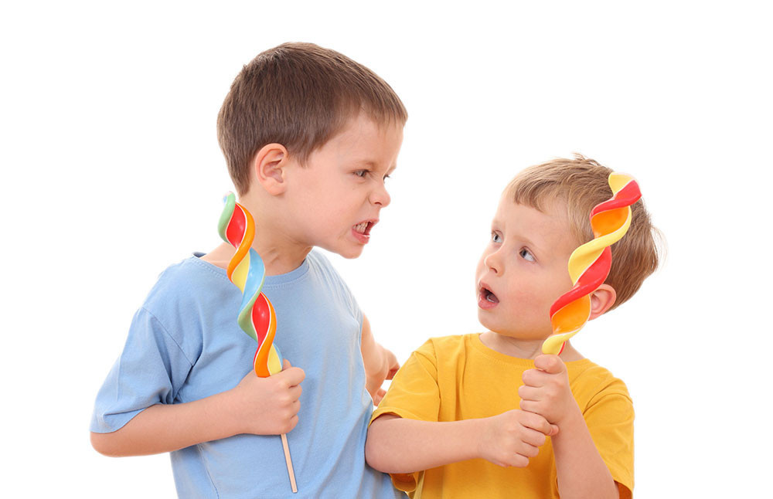 педагог-психолог Константинова Е.Л., подразделение Балхашская

